Diplôme National du Brevet 2006

Diplôme National du Brevet
Groupement Ouest - Session 2006

Sujet donné dans les académies de Bordeaux, Caen, Clermont-Ferrand, Limoges, Nantes, Orléans-Tours, Poitiers et Rennes.
La rédaction et la présentation seront notées sur 4 points.
L'emploi des calculatrices est autorisé.
Coefficient : 2 Durée : 2 heures

I. Activités Numériques (12 points)

exercice 1
Toutes les étapes de calculs devront figurer sur la copie.
1. Calculer A et donner le résultat sous la forme d'une fraction irréductible.
A = 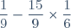
2. Ecrire B sous la forme a où a est un entier.
B =
3. Donner les écritures décimale et scientifique de C.
C = 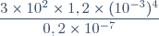

exercice 2
On considère l'expression : E =
1. Développer et réduire E.
2. Factoriser E.
3. Résoudre l'équation

exercice 3
Le tableau ci-dessous donne la répartition des notes obtenues à un contrôle de mathématiques par les 27 élèves de troisième.
Notes | 6 | 8 | 10 | 13 | 14 | 17
Effectifs | 3 | 5 | 6 | 7 | 5 | 1
1. Calculer la note moyenne de la classe à ce contrôle. Arrondir le résultat à l'unité.
2. Calculer le pourcentage d'élèves ayant eu une note supérieure ou égale à 10. Arrondir le résultat au dixième.

II. Activités géométriques (12 points)

exercice 1
On considère un repère orthonormé (O, I, J). L'unité est le centimètre.
1. Dans ce repère, placer les points : A(1 ; 2), B(—2 ; 1), C(—3 ; —2).
2. Calculer les distances AB et BC.
3. Calculer les coordonnées du vecteur .
4. Construire le point D, image du point A par la translation qui transforme B en C.
5. Démontrer que le quadrilatère ABCD est un losange.

exercice 2
Dans cet exercice, les réponses seront données sans justification.
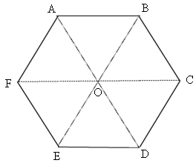
ABCDEF est un hexagone régulier de centre O.
1. Quel est le symétrique du triangle OCD par rapport au point O ?
2. Quel est le symétrique du triangle EFO par rapport à la droite (EO) ?
3. Quelle est l'image du triangle OCD par la rotation de centre O, d'angle 60° dans le sens des aiguilles d'une montre ?

exercice 3
La figure ci-dessous n'est pas en vraie grandeur. On ne demande pas de la reproduire.
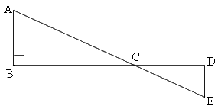
Les points A, C et E sont alignés, ainsi que les points B, C et D.
Le triangle ABC est rectangle en B.
Les longueurs suivantes sont exprimées en centimètres : BC = 12 ; CD = 9,6 ; DE = 4 ; CE = 10,4.
1. Montrer que le triangle CDE est rectangle en D.
2. En déduire que les droites (AB) et (DE) sont parallèles.
3. Calculer la longueur AB.

III. Problème (12 points)
Dans un magasin, une cartouche d'encre pour imprimante coûte 15 €.
Sur un site Internet, cette même cartouche coûte 10 €, avec des frais de livraison fixes de 40 € quel que soit le nombre de cartouches achetées.
1. Reproduire et compléter le tableau suivant :
Nombre de cartouches achetées | 2 | 5 | 11 | 14
Prix à payer en magasin en euros |  | 75
Prix à payer par Internet en euros |  | 90
2. Le nombre de cartouches achetées est noté .
a) On note P_{A} le prix à payer pour l'achat de cartouches en magasin. Exprimer P_{A} en fonction de .
b) On note P_{B} le prix à payer, en comptant la livraison, pour l'achat de cartouches par Internet. Exprimer P_{B} en fonction de .
3. Dans le repère orthogonal figurant ci-dessous, tracer les droites d et d' définies par :
d représente la fonction :
d' représente la fonction :
4. En utilisant le graphique précédent :
a) Déterminer le prix le plus avantageux pour l'achat de 6 cartouches. Vous laisserez apparents les traits de constructions.
b) Sonia dispose de 80 euros pour acheter des cartouches. Est-il est plus avantageux pour elle d'acheter des cartouches en magasin ou sur Internet ? Vous laisserez apparents les traits de constructions.
5. A partir de quel nombre de cartouches le prix sur Internet est-il inférieur ou égal à celui du magasin ? Expliquer votre réponse.
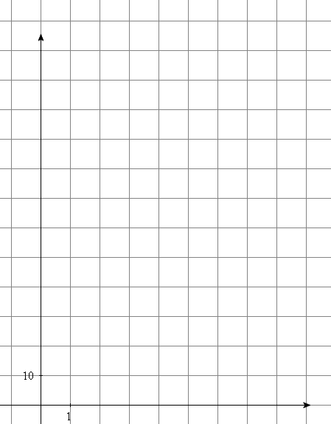

Voir la correction

